Санкт-Петербургский политехнический университет Петра Великого

Институт компьютерных наук и технологий

Кафедра компьютерных систем и программных технологий

**Отчет по расчетному заданию №1**

**Дисциплина**: Теория вероятностей и математическая статистика

**Тема**: Идентификация сообщений, передаваемых

по зашумленному каналу связи

Выполнила студентка гр. 23531/3 В.В. Константинова

(подпись)

Преподаватель К.В. Никитин

(подпись)

“___”_____________ 2018 г.

Санкт-Петербург

2018

СОДЕРЖАНИЕ

1 Исходные данные 3

1.1 Формулировка 3

2 Последовательная передача одинаковых сообщений 3

2.1 Определение переданного сообщения 3

2.1.1 Все символы равновероятны 3

2.1.2 Задана частота букв в алфавите 4

2.2 Расчет энтропии и количества информации 5

2.2.1 Все символы равновероятны 5

2.2.2 Задана частота букв в алфавите 6

3 Передача сообщения путем многократного дублирования 7

3.1 Все символы равновероятны 7

3.2 Задана частота букв в алфавите 8

4 Вывод 8

**1 Исходные данные**

* 1. **Формулировка**

По каналу связи передаются буквы в двоичном коде. Последовательность переданных букв образует сообщение. Канал симметричный, вероятность искажения каждого отдельного символа (бита) равна q. В результате однократной передачи сообщения на приемной стороне принято сообщение . В результате повторной передачи того же слова на приемной стороне принято слово . В результате последней (m-й) передачи того же слова на приемной стороне принято слово .

Число букв: 212;

Разрядность кода: 7 бит;

Шум: 0.15;

Число посылок: 12.

1. **Последовательная передача одинаковых сообщений**
   1. **Определение переданного сообщения**
      1. **Все символы равновероятны**

Вычислим априорное распределение вероятностей исходных букв алфавита: . Далее вычислим апостериорное распределение вероятностей после 1-й, 2-й и m-й передачи сообщения по формуле Байеса (1).

(1)

*–* априорная вероятность;

– условная вероятность приема при условии, что было послано .

Построим график изменения апостериорного распределения вероятностей на примере 6-ой передаваемой буквы (см. График 1).

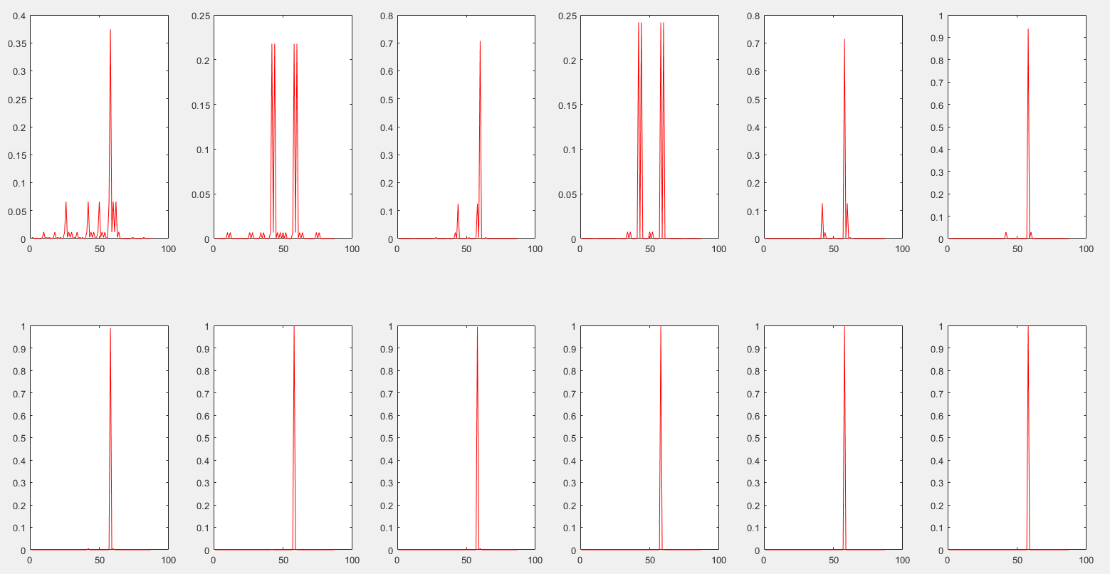

График 1. Апостериорное распределение вероятностей равновероятных символов

Заметим, что при приеме нового сообщения, вероятность захвата нужного символа стремится к 1, а вероятность захватить любой другой символ – к 0.

Определим наиболее вероятные буквы по максимуму апостериорной вероятности и составим вариант исходного переданного сообщения для 1-й, 2-й и m-й посылок.

Посылка №1:

“аТ 5Ян)уантйпобШСГжбЕТМиз(ЧртаащЛЗ3Ь33_2О в_ЛоЮЧи6сЁЁелжмЪьпПздыт(ёаРоЪЗзж ижЧрЙЙьгероптсмТтЦйыу НжЩеЯлРБУЙиреллЧкДяШёвлШГпсйЪЖ. ДЪяУъгжбмыЮпШне-бмшДуЫ вТм паезМыЫи ЮЪЗуШрш 3щИьбБЮ№ЁЯньхилаЮамеР.УПЯ дТФгпнс нЩкаМ”

Посылка №2:

“а9ь5ЯаТгаОмипоуШЙСЁбБ,ЛеШ(гртаШшЛЗ3щ31_38ьвЁЛмЭ0ё6иСГейжм3ьРПзЪяСЛлЮчеЧ6Шж ЛжЧрЗЖьбемоРт1моиХй6о НжЪитинБ(ширХллШ ВячеслЮГпЮи39. Для ъгжВЯцШужне_беш4дьывТеЛпаезМ76т_9деЪпрф 3хЗьмГЮ3ИЯньхЩзаЬЦХип. Пж_дНФгПЦл н5ка”

Посылка №12:

“Я, Константинова Вера, из группы 23531_3, в конце семестра получу зачет по теории вёроятностей у Никитина Кирилла Вячеславовича. Для этого нужно решить все паззлы и сделать 2-3 расчетных задания. По другому никак”

* + 1. **Задана частота букв в алфавите**

Вычислим априорное распределение вероятностей для букв исходного алфавита, которые будут зависеть от заданной частоты. Для остальных символов возьмем вероятность равной . Затем вычислим апостериорное распределение вероятностей после каждой передачи сообщения по формуле Байеса (1).

Построим график изменения апостериорного распределения вероятностей на примере 6-ой передаваемой буквы (см. График 2).

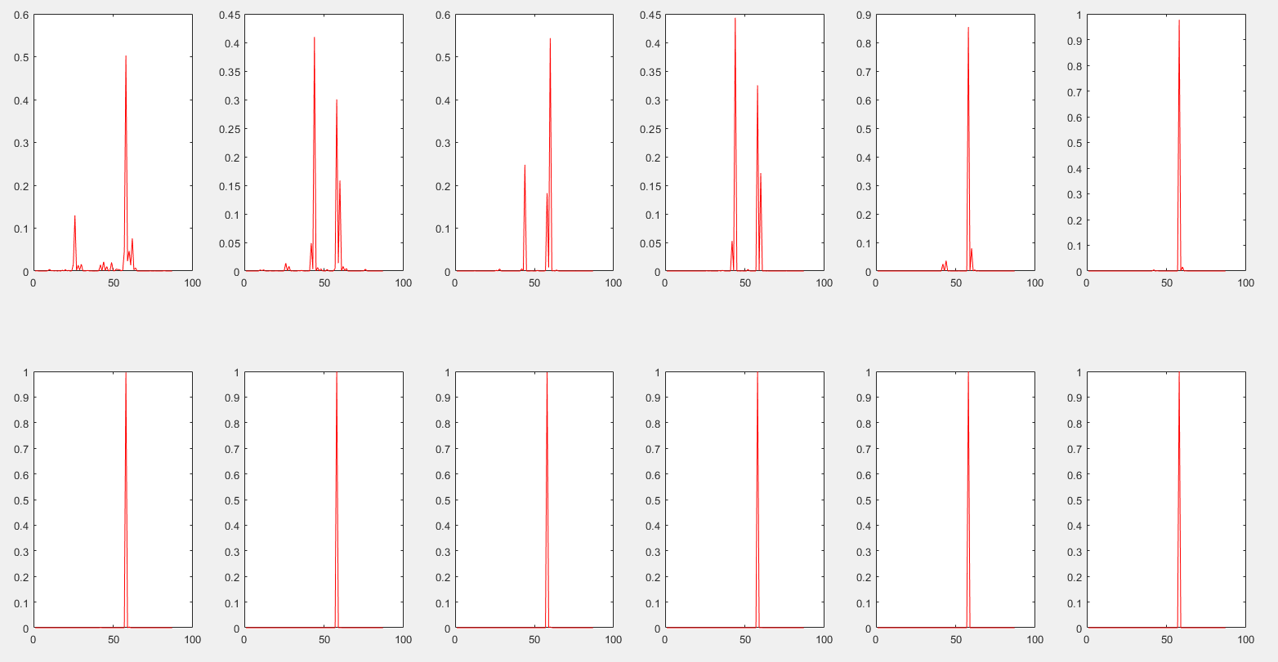

График 2. Апостериорное распределение вероятностей с заданной частотой букв

Определим наиболее вероятные буквы по максимуму апостериорной вероятности и составим вариант исходного переданного сообщения для 1-й, 2-й и m-й посылок.

Посылка №1:

“аТ 5Ян)уантипо.аСЕобЕТМиз(ЧртаащЛЗ3в33_АО в_ЛоаЧи6сеееломЪыпПздыт(еаРоЪЗзо иоЧрииыгероптсмТтхиыу НоиеЯлРАУииреллЧкДяа-влаЕпсиЪО. ДЪяУъго.мыапане-бмшДуЫ вТм паезМыЫи аЪЗуарш 3щИыбАа№еЯныхилааамеР.УПЯ дТЕгпнс никаМ”

Посылка №2:

“аО КоаТтаОоинотаСТерЕ,Лез(ЯртааыЛЗ353Е_2О!вЛЛон0еЛиеОесораыРолляТСлаяооЛао иеЯтее веноотОоОиейЛо НзЫеоиОа(4ителла ВячеславРаиыО. Для ятоВоыапзно?ре.Су!ывТеЛРаезлыти Одесатш 3ыИ ранИеЯныхилаваееРВ оо дОугоес н4каЛ”

Посылка №12:

“Я, Константинова Вера, из группы 23531_3, в конце серестра полуыу зачет по теории вероятностей у Никитина Кирилла Вячеславовича. Для этого нужно решит все паззлы и сделать 2-3 расчетных завания. По другому никак”

* 1. **Расчет энтропии и количества информации**

Выберем для вычислений 6-ую букву. По формуле Байеса (1) будем считать для 6-ого символа вероятность передачи того или иного символа алфавита.

С помощью формулы условной энтропии и среднего количества информации определим, как передача влияет на неопределенность переданного сообщения.

* + 1. **Все символы равновероятны**

Определим условную энтропию, среднее количество информации, среднюю условную энтропию и среднюю взаимную информацию для случая, когда все символы равновероятны.

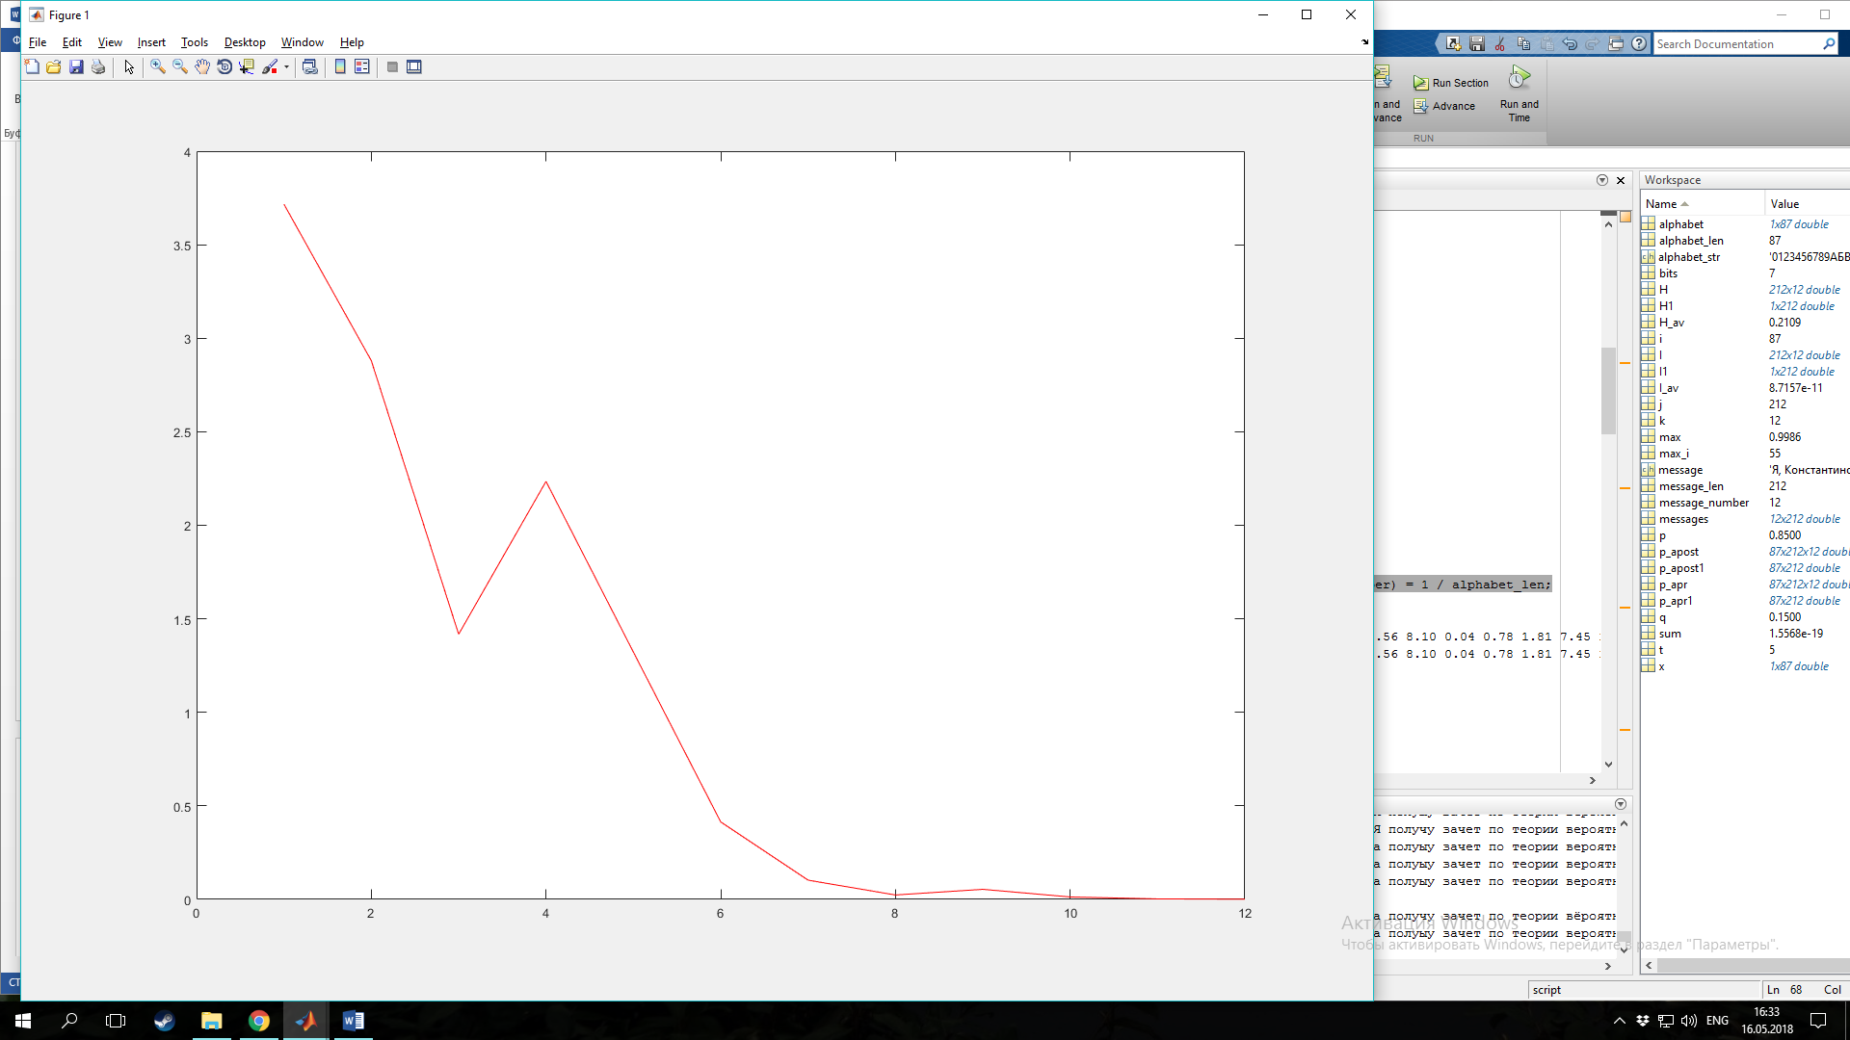

График 3. Условная энтропия равновероятных символов

Средняя условная энтропия = 0,2109.

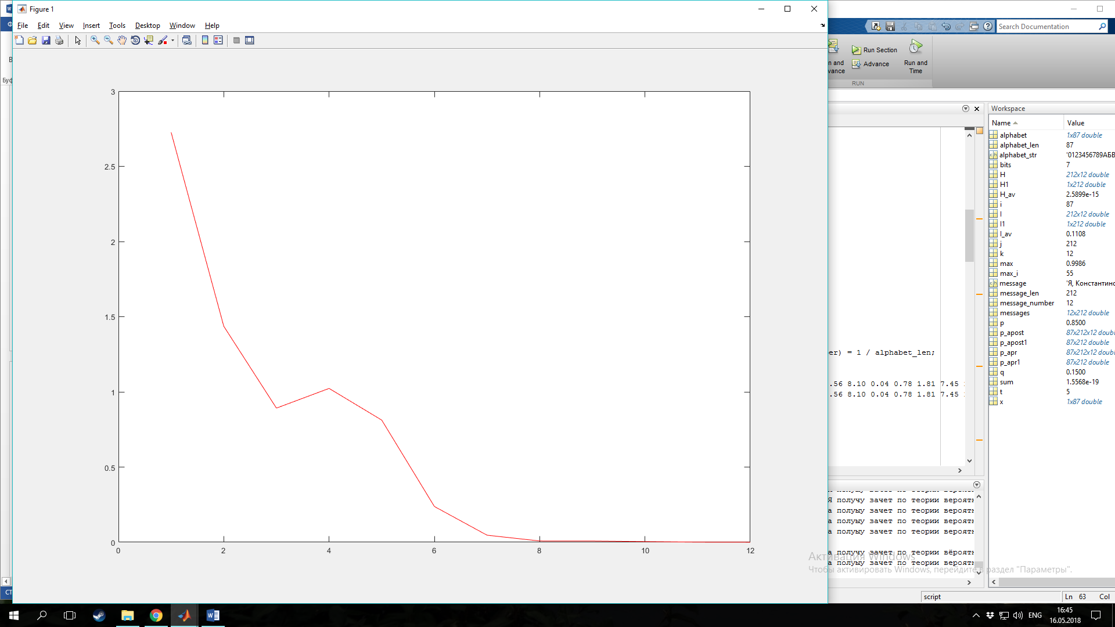

График 4. Среднее количество информации равновероятных символов

Средняя взаимная информация = 0,1108.

* + 1. **Задана частота букв в алфавите**

Определим условную энтропию, среднее количество информации, среднюю условную энтропию и среднюю взаимную информацию для случая, когда задана частота букв в алфавите.

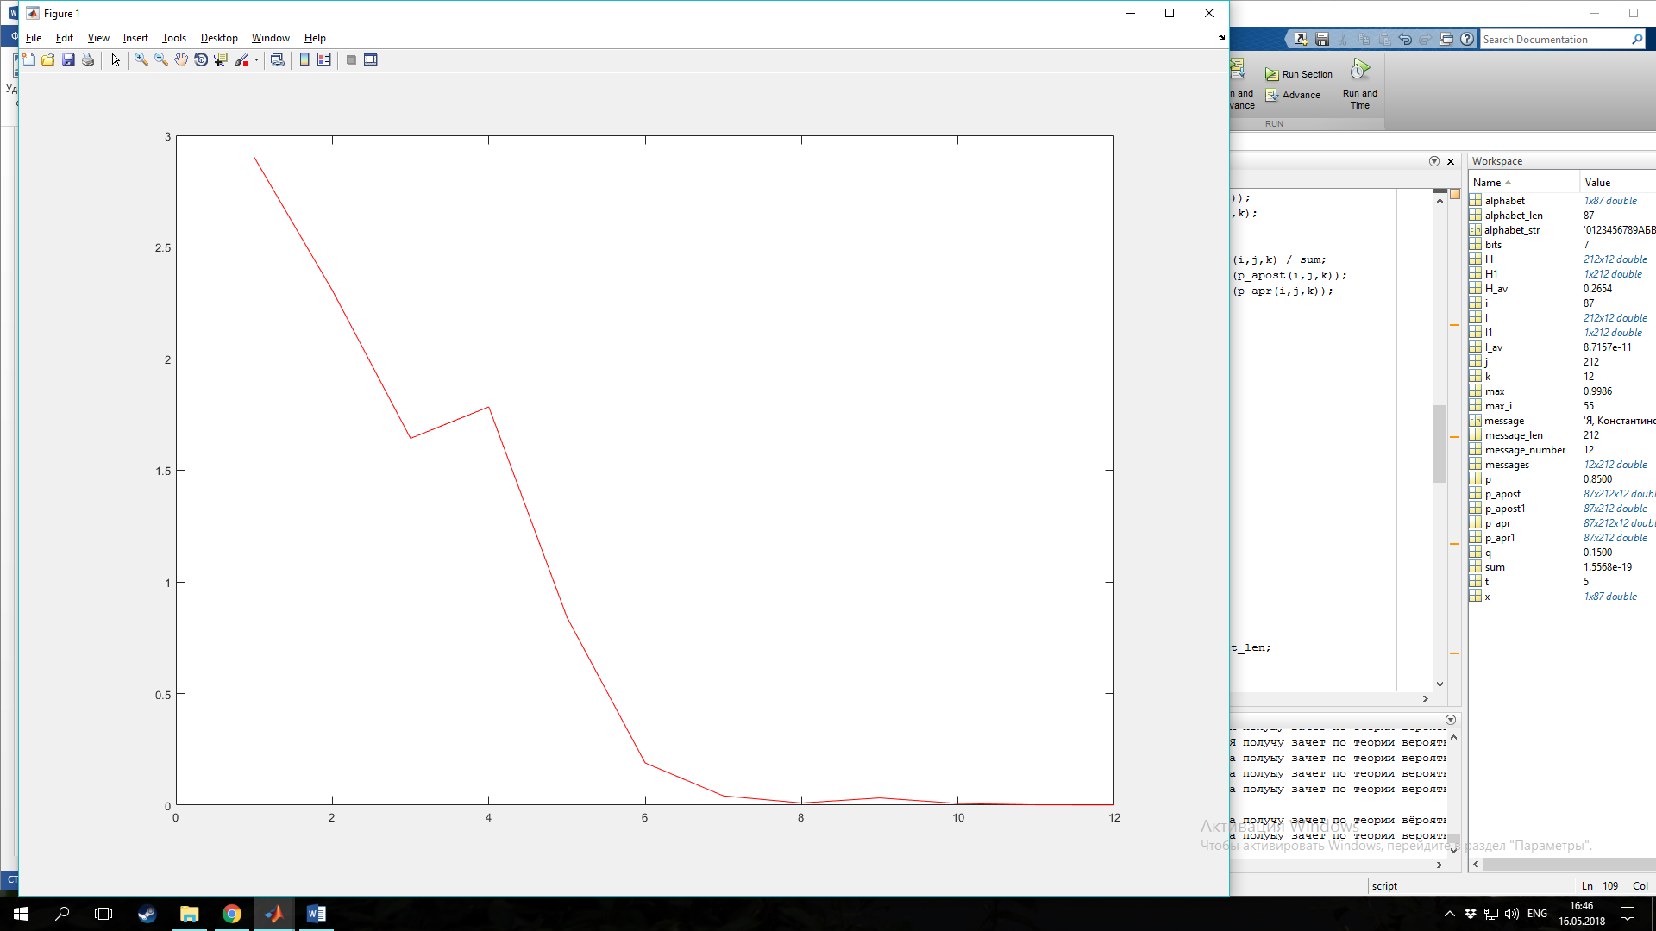

График 5. Условная энтропия для случая с заданной частотой букв

Средняя условная энтропия = 0,2654.

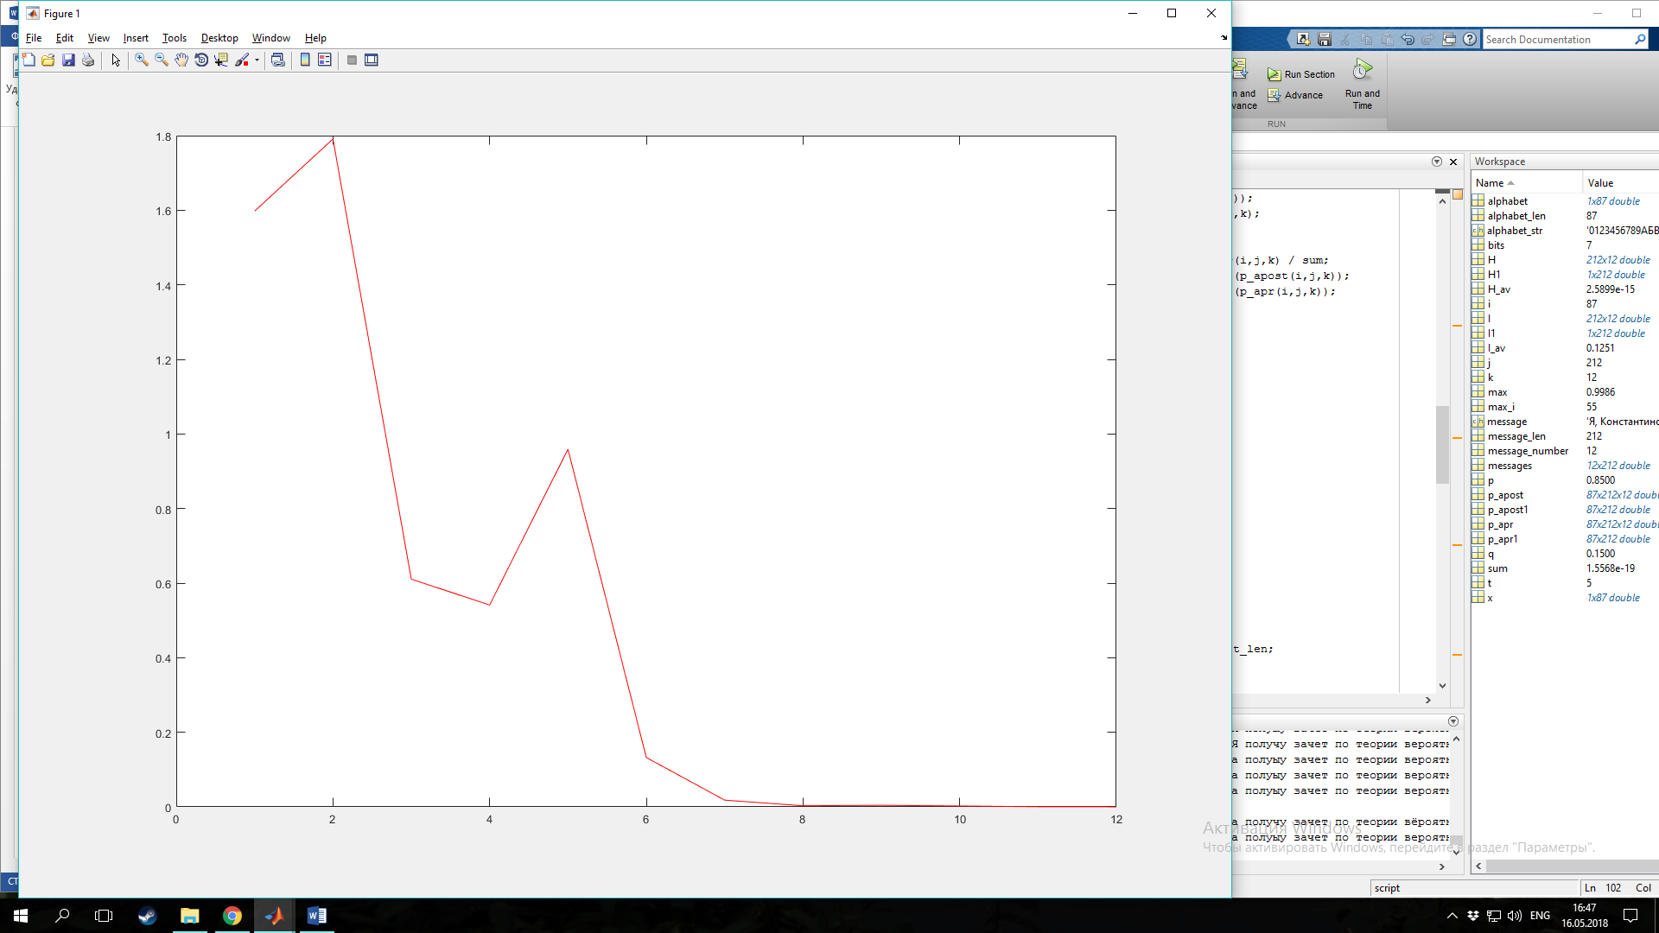

График 6. Среднее количество информации для случая с заданной частотой букв

Средняя взаимная информация = 0,1251.

Заметим, что начальная энтропия больше для равномерных вероятностей, что объясняется большей неопределенностью при таком распределении.

1. **Передача сообщения путем многократного дублирования**

Рассмотрим m передач сообщений как передачу одного большого сообщения, в котором каждый символ m-кратно дублируется. Априорные значения вероятностей не изменяются, т.е. остаются такими, как в предыдущем пункте. Вычисление апостериорных значений происходит теми же способами.

* 1. **Все символы равновероятны**

Построим график апостериорного распределения вероятностей для 6-ой передаваемой буквы (см. График 7).

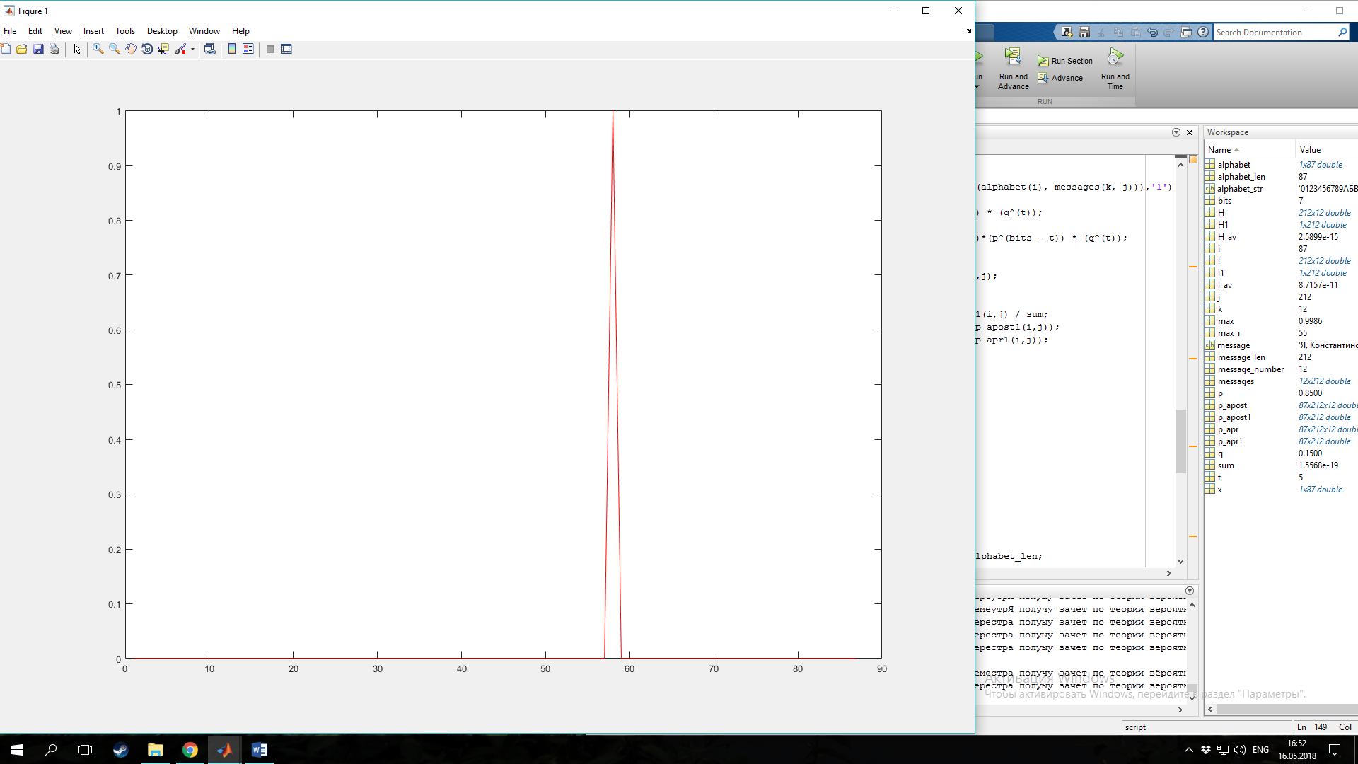

График 7. Апостериорное распределение вероятностей равновероятных символов

Полученное сообщение:

“Я, Константинова Вера, из группы 23531_3, в конце семестра получу зачет по теории вёроятностей у Никитина Кирилла Вячеславовича. Для этого нужно решить все паззлы и сделать 2-3 расчетных завания. По другому никак”

Условная энтропия = 0,0011.

Средняя условная энтропия = 8,6980e-16.

Среднее количество информации = 6,4419.

Средняя взаимная информация = 3,7445e-11.

* 1. **Задана частота букв в алфавите**

Построим график апостериорного распределения вероятностей для 6-ой передаваемой буквы (см. График 8).

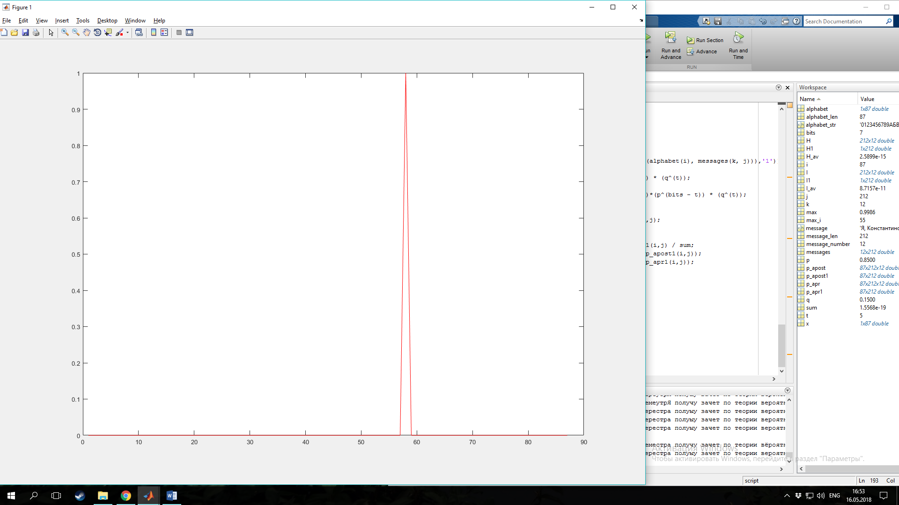

График 8. Апостериорное распределение вероятностей с заданной частотой букв

Полученное сообщение:

“Я, Константинова Вера, из группы 23531_3, в конце серестра полуыу зачет по теории вероятностей у Никитина Кирилла Вячеславовича. Для этого нужно решит все паззлы и сделать 2-3 расчетных завания. По другому никак”

Условная энтропия = 7,4184e-04.

Средняя условная энтропия = 1,7201e-15.

Среднее количество информации = 4,3749.

Средняя взаимная информация = 4,9712e-11.

1. **Вывод**

В расчетном задании была проведена идентификация сообщений по зашумленному каналу связи. Были использованы два метода определения переданных посылок: последовательная передача одинаковых сообщений и передача сообщения путем многократного дублирования. А также, были рассмотрены два случая: когда все символы равновероятны и когда вероятности букв задаются исходя из известной информации о частоте букв в русском алфавите.

Полученные результаты:

* Последовательная передача одинаковых сообщений, все символы равновероятны:

“Я, Константинова Вера, из группы 23531_3, в конце семестра получу зачет по теории вёроятностей у Никитина Кирилла Вячеславовича. Для этого нужно решить все паззлы и сделать 2-3 расчетных задания. По другому никак”

* Последовательная передача одинаковых сообщений, задана частота букв:

“Я, Константинова Вера, из группы 23531_3, в конце серестра полуыу зачет по теории вероятностей у Никитина Кирилла Вячеславовича. Для этого нужно решит все паззлы и сделать 2-3 расчетных завания. По другому никак”

* Передача сообщения путем многократного дублирования, все символы равновероятны:

“Я, Константинова Вера, из группы 23531_3, в конце семестра получу зачет по теории вёроятностей у Никитина Кирилла Вячеславовича. Для этого нужно решить все паззлы и сделать 2-3 расчетных завания. По другому никак”

* Передача сообщения путем многократного дублирования, задана частота букв:

“Я, Константинова Вера, из группы 23531_3, в конце серестра полуыу зачет по теории вероятностей у Никитина Кирилла Вячеславовича. Для этого нужно решит все паззлы и сделать 2-3 расчетных завания. По другому никак”

Оказалось, что в случае с известной частотой букв в алфавите, результаты получаются точнее. Но ни один из подходов не позволил получить сообщение без ошибок. Вероятнее всего, это связано с небольшим количеством посылок.